**Práctica N°6**

**Actividad N° 1**

* Los estudiantes se desplazan de un lado al otro de la cancha esquivando una cuerda por arriba saltándola o por abajo según la orden del profesor, en el caso de tocar la cuerda deben hacer 5 repeticiones de algún ejercicio a elección.

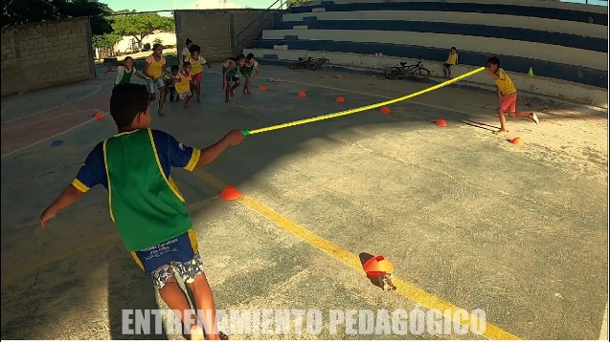

**Actividad N°2**

* Los estudiantes Practican cueca chilote, comienzan a utilizar distintos pasos específicos de cueca chilote, practicando con su pareja de baile.

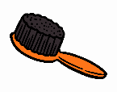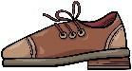

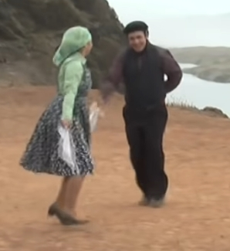

**Actividad N°3**

* Estudiantes realizan vuelta a la calma con juego de Habilidades motrices básicas.